PEDIDO DE PROVIDÊNCIAS Nº 2049/2024
Capina e recolhimento de galhos no passeio público da Rua Doutor João Daniel Hillebrand, em frente ao nº 929, no Bairro Rondônia.
Solicita-se, após os trâmites regimentais, que seja enviada cópia da presente proposição ao Poder Executivo, para que realize a seguinte providência:

Capina e recolhimento de galhos no passeio público da Rua Doutor João Daniel Hillebrand, em frente ao nº 929, no Bairro Rondônia. Bairro Rondônia.

Novo Hamburgo, 11 de junho de 2024.
Vereadora Lourdes Valim

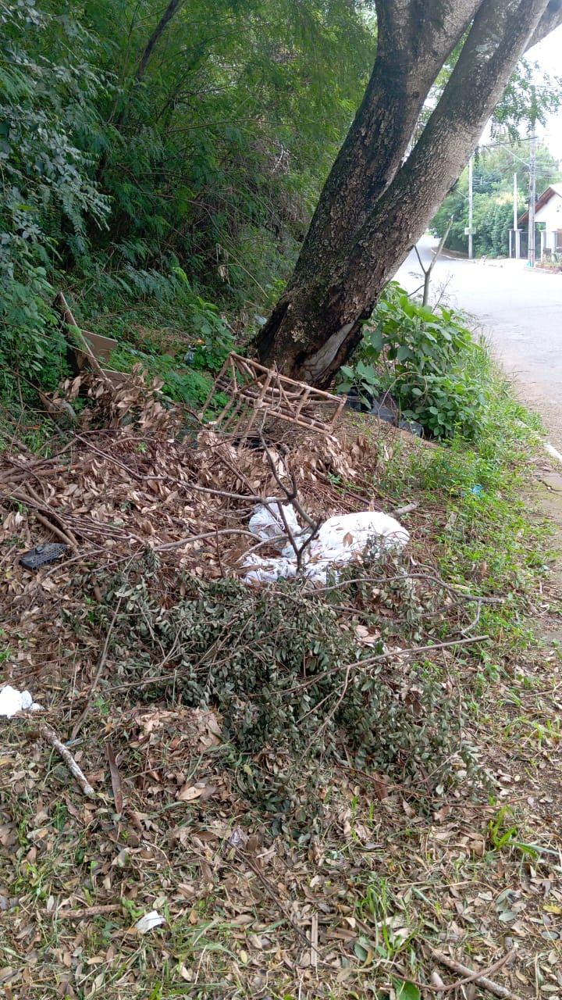

Obs.: Redação conforme original da autora.
/AO

